|  |  |  |  |  |  |
| --- | --- | --- | --- | --- | --- |
|  |  | **작성자**  **(학번,이름)** | 2013180055 허지훈 | **팀명** | 편돌이 |
| **주차** | 15주차 | **기간** | 2017.4.10 ~ 2017.4.14 | **지도교수** | (서명) |
| **이번주 한일** | 디버깅 화면 구성 | | | | |

**<상세 수행내용>**

- 기존에 무조건 디버깅을 4개밖에 구성 하는 것을

언제든 추가 할 수 있게 바꿈

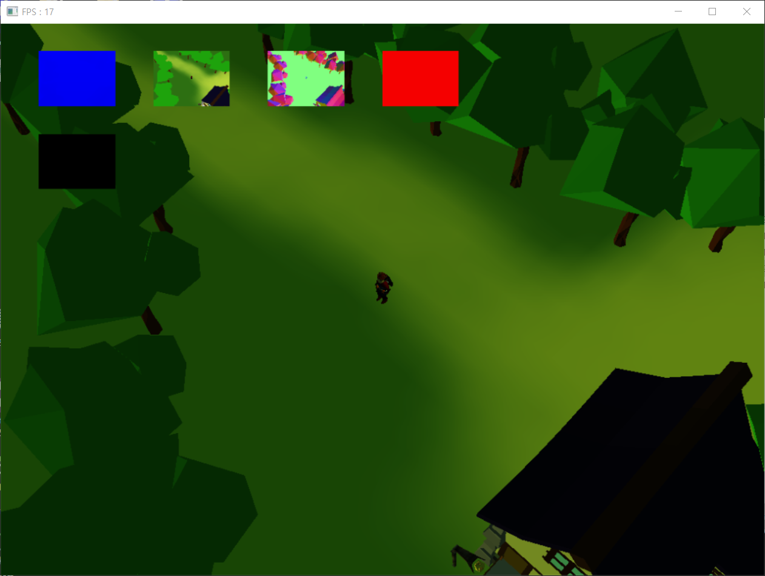

|  |  |  |  |
| --- | --- | --- | --- |
| **문제점 정리** | 새로 구성한 화면이 제대로 동작하는지 확인 못함 | **해결방안** | 다음주 이어서… |
| **다음주차** | 16주차 | **다음기간** | 2017.4.17 ~ 2017.4.21 |
| **다음주 할일** |  | | |
| **지도교수**  **Comment** |  | | |